2014
Grupa 433A

Rădulescu Vicențiu Mihail

Colectia de drivere dispozitiv la linux, Drivere USB la Linux

Cuprins:
Colectia de drivere dispozitiv la linux
A.Protocolul USB
B.Drivere USB la Linux:
1) Noțiuni introductive
2)Bazele USB-ului
3)Comunicațile USB -ului
4)Scrierea driverelor USB
5)Controlul erorilor
Bibliografie
Concluzii

Protocolul USB

Protocolul USB este bazat pe pachete de date,un pachet fiind format din cadre de date.Aceste cadre sunt de 4 biți până la 8 biți de date.
Trasnmiterea serială către magistrală are loc după bitul cel mai puțin semnificativ(little endian) din cadru,deci ultimul bit transmis din cadru va fi cel mai semnificativ.
Exista patru tipuri de pachete:pachetul de semnalizare,de date ,cel special și cel de dialog.
Pachetul de semnalizare:
-toate transferurile încep prin trimiterea de către gazdă a unui pachet de semnalizare.
-pachet format din 32 biți înparțit astfel:
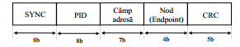
-câmpurile SYNC și PID ,fiecare cu câte un octet vor fi descrise mai târziu.
-aici în câmpul PID se defines 4 categorii de pachete:
*pachetul de ieșire OUT poartă datele de la gazdă la dispozitiv.
*pachetul de intrare IN poartă datele de la dispozitiv la gazdă
*pachetul de comandă SETUP vizează un anumit nod.Nodul reprezintă o secțiune a unei funcții USB adresabilă individual.
*pachetul de început de cadru este difuzat tuturor dispozitivelor.
-este emis de gazdă la începutul tranziției de semnalizare.
-dispozitivele decodifică și redirecționează acest pachet, dar nu trimit semnalul de recepție a pachetului.
-structura acestui pachet:
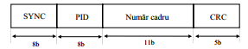
-câmpul Număr cadru conține numărul cadrului care este atribuit de gazdă în mod crescător de la 0 la 7FFH,după care începe din nou de la 0.
Pachetul de date:
-conține informația propiu-zisă transferată în sistemele USB.
-structura pachetului de date:
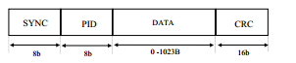
-corectudinea câmpului de date este asigurată prin câmpul de verificare ciclică de 16b aflat la sfârșitul pachetului.
-în PID avem 2 categorii de câmpuri de date DATA0 și DATA1.Cele două categorii formează între emițător și receptor un sistem adițional de verificare a erorilor.Emițătorul oscilează între DATA0 și DATA1 pentru a indica că a recepționat o confirmare validă a recepției pachetului precedent.
Pachetul de dialog:
-pachetul se mai numește pachetul handshake
-sunt folosite pentru a raporta starea unui transfer de date,pentru a indica recepția cu succes a datelor sau pentru a întoarece valori care indică acceptarea/respingerea unei comenzi sau o stare de HALT la dispozitiv.
-compus din două câmpuri SYNC și PID:
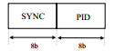
-câmpul PID:
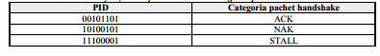
*handshake ACK indică emițatorul că pachetul de date a fost recepționat fără erori.
* handshake NAK indică faptul că o funcție nu a fost capabilă să recepționeze date de la gazdă sau că o funcție nu are date de transmis gazdei.
* handshake STALL este emis de o funție ca răspuns la un pachet de semnalizare IN sau după o tranziție de date OUT,indicând că funcția nu este capabilă să emită sau să recepționeze date.
-gazda nu poate răspunde cu pachet NAK sau STALL.
Câmpul de sincronizare SYNC:
-apar la începutul oricărui pachet,fiind primul câmp.
-este constituit dintr-o serie de biți care produc un șir dens de tranziții utilizând schema de codificare NRZI cerută de standardul USB,ele(tranzițiile)permit dispozitivelor conectate să-si reseteze ceasul și să se sincronizeze cu gazda.
--câmpul este o serie de 3 tranziții plus o marcă cu lătimea de 2 impulsuri,datele câmpului au succesiunea de valori 00000001.
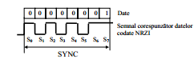
Succesiunea datelor și forma semnalului din câmpul SYNC.

Câmpul identificator de pachet PID

-apar la începutul oricărui pachet,fiind al doilea câmp cu o lungime de 8 biți.
-primi 4 biți indica tipul pachetului.Cei mai semnificativi doi biți specifică tipul pachetului,cei mai puțin semnificativ împart pachetele în categorii.
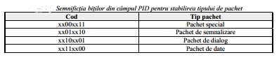
-ultimi 4 biți sunt de verificare pentru a afirma acuratețea primilor 4.

Noțiuni
introductive

USB-ul (universal serial bus) este legătura între computer-ul principal și un
număr de device-uri periferice.A fost creat original pentru a înlocui o gamă largă încetă ,diferită de bus-uri(paralelă,serial și conecțiile tastaturii)cu un singur tip de bus unde toate device-urile se pot conecta.
USB-ul a crescut mult peste aceste conectări încete și acum suportă orice tip de device care poate fi conectat la PC.
Topologic,un subsistem USB nu este precum un bus ,ci mai degrabă un arbore construit din mai multe legături punct la punct.Legăturile sunt 4 fire cablate(ground,power si 2 fire de semnal) care conectează un device ca un hub,precum Ethernet.Controlerul USB de host este ocupat să întrebe fiecare USB device dacă are o data de transmis.Din cauza topologiei,un driver USB nu poate să trimită date fară ca înainte să fie întrebat de controlerul de host. Această configuratie oferă un sistem plug and play usor de implementat,unde device-urile pot fi automat configurate de computerul host.
Bus-ul are câteva caracteristici interesante,precum ambilitatea ca un device să ceară o bandă fixă pentru transferurile de date,în scopul de o oferi suport video si audio a I/O.Altă caracteristică a USB-ului este că acționează doar ca un canal de comunicare între dispozitiv și gazdă(host),fară a fi nevoie ca datele sa aibă un anumit sens sau structură .
Specificațile protocolului USB definesc un set standard care orice dispozitiv a unui specific tip poate urmări.Dacă un dispozitiv folosește acel standard,atunci un driver special pentru acest dispozitiv nu este necesar.Aceste tipuri diferite sunt numite clase si consist în lucruri precum dispozitivele de stocare, mous, tastatură,dispositive internet si modem-uri.Alte tipuri de dispositive care nu intră în aceste clase ,avem nevoie de un anumit driver special care să fie scris pe acel device.Dispozitivele video si dispozitivele USB seriale sunt un bun exemplu unde nu exista un standard anume si avem nevoie de un driver pentru fiecare dispozitiv diferit de la fabricanți diferiți.
Kernel-ul linux suportă 2 tipuri principale de dispositive USB:driver pe sistemul gazdă si drivere de pe un dispozitiv.
Driver-ele USB pentru un sistem gazdă(host)controlează dispozitivele USB care sunt introduse înăuntru,din punct de vedere a gazdei(o gazdă comuna USB este un computer desktop).
Driver-ele USB pentru un dispozitiv,controlează cât acel singur dispozitiv se uită la computer-ul gazdă ca un device USB.Aceste drivere sunt mai numite “USB gadget drivers”.

Privire de ansamblu asupra suportului USB

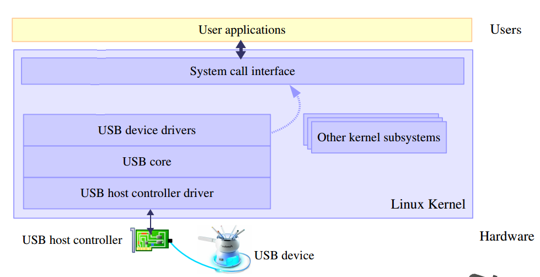

Bazele USB-ului

Viteza de transfer la USB:
Viteză mică:pană la 1.5Mps,de la USB 1.0
Viteză medie:pană la 12Mps,de la USB 1.1
Viteză mare:pană la 480Mbps,de la USB 2.0
Descriptori USB:
Dispozitiv-reprezintă dispozitivele conectate la bus-ul USB
EX:speaker-ul USB cu butoanele de volum
Configurația-reprezintă starea dispozitivului
EX:Activ,Standby,Initializare
Interfața-dispozitive logice
EX:speaker,butoanele de control al volumului
Endpoints-pipe-uri unidireconale de comunicare
Pot fi IN(dispozitiv la computer) sau OUT(computer to dispozitiv)

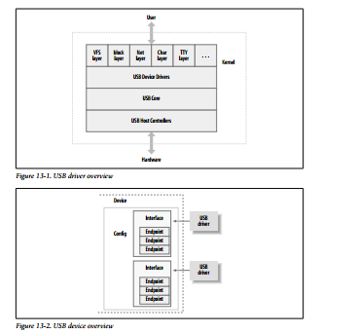

Endpoint-urile:
Un USB endpoint poate purta date într-o singură directivă,ori de la host computer către dispozitiv sau de la dispozitiv către computerul host.Există patru tipuri de endpoint-uri care descriu transmiterea datelor:
CONTROL:
-folosit pentru a configura dispozitivul,pentru a lua informația despre ea,pentru a trimite comandă către ea,pentru a retrage informați asupra stări.
-se transmit date simple și mici.
-fiecare dispozitiv are un control de endpoint(endpoint 0),folosit pentru a configura dispozitivul.
-protocolul USB garantează că o să avem destulă bandă.
INTERRUPT:
-transferă mici cantități de date la o rată fixă de fiecare dată când host-ul cere dispozitivului data.
-USB protocol garantează o bandă rezervată pentru transferuri.
-principala metodă de transport pentru mous si tastatură USB.
BULK:
-folosită pentru a transfera cantități mari
-USB protocol nu garantează o bandă rezervată pentru transferuri dar garantează că nu voi fi pierdute date
-folosit in general la printere,dispositive de stocare și de internet
ISOCHRONOUS:
-transferă tot cantitați mari de date,dar datele nu sunt garantate că vor fi transmise
-folosite de dispozitve care pot să se ocupe cu pierderi de date precum dispositive video sau audio
Structura unui endpoint (domenile folositoare pentru dispozitivele de scriere)
a) bEndpointAddress: adresa USB a endpoint-ului
-include direcția endpoint-ului
-poți folosi bitmask-ul USB_ENDPOINT_DIR_MASK pentru a spune dacă este USB_DIR_IN sau USB_DIR_OUT endpoint.
Exemplu:if ((endpoint­>desc.bEndpointAddress &
USB_ENDPOINT_DIR_MASK) == USB_DIR_IN)
b) bmAttributes:prezintă tipul endpoint-ului
-poți folosi bitmaskul USB_ENDPOINT_XFERTYPE_MASK USB _ENDPOINT_XFER_ ISOC, pentru a spune ce fel de tip este USB_ENDPOINT_XFER_BULK , USB_ENDPOINT_XFER_INT sau USB_ENDPOINT_XFER_CONTROL.
c) wMaxPacketSize:numărul maxim de octeți care un endpoint poate să aibă.Dacă se folosesc dimensiuni mai mari,data o sa fie înparțita în bucați de n wMaxPacketSize
d) bInterval:dacă acest endpoint este de tipul întrerupere,atunci aceasta valoare este intervalul pentru acest endpoint.
-timpul între cererile de întrerupere pentru acel endpoint si se măsoară în milisecunde
Interfața :
-fiecare interfață incapsulează o funcție de mare nivel.Ex:flux video,flux audio,butoanele de control la tastatură
-avem nevoie de un driver penru fiecare interfață
-capabilitatea de a avea setări alternative:fiecare interfață USB poate avea setări diferite de parametru.Ex :bandă diferită pentru interfața audio
-setarea alternativă sunt deobicei folosite în controlul periodic al endpoint-urilor,precum în avea diferite endpoint-uri care ocupă diferite parți de bandă USB.
Structura unui interfețe:
-această structură este ce nucleul USB îi lasă driver-elor USB ,apoi driver-ul USB este responsabil de control
-interfața USB este descrisă in Kernel cu structura usb_interface structure
Importante domenii in structură:
a) struct usb_host_interface *altsetting- listă de setinguri alternative care poate fi selectată pentru aceea interfața
b) unsigned num_altsetting-numărul de setinguri alternative
c) int minor-cel mai mic număr de care interfața este legată
Configurația
Interfețele sunt introduse in configurați.
Configurațile reprezintă starea unui device .Ex: Activ, Standby, Initializare.
Ele sunt descrise de structura usb_host_config,dar driverele nu au nevoie să acceseze această structură.
Dispozitivele:
Ele sunt reprezentate de structura usb_device .Multe drivere folosesc funcția interface_to_usbdev() pentru a accesa structura usb_dispozitiv de la structura usb_interface care este dată de nucleul USB.

Comunicațiile USB-ului

Cererile bloc:
Orice comunicație intre host și dispozitiv este facut asincron prin cererile bloc ale USB-ului numite in engleza USB Request Blocks (urbs).
Fiecare endpoint poate să se ocupe cu un rând de urbs și fiecare urb are handler de finalizare.Un driver poate aloca mai multe urb-uri pentru un singur endpoint,sau să reutilizeze același urb pentru diferite endpoint-uri.
Sunt asemănătoare cu pachetele în rețeaua de comunicații.
Durata unui ciclu de viața a unui urb

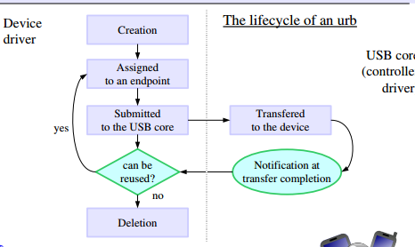
Structura unui urb:
a) struct usb_device *dev- dispozitivul cărui i se transmite urb-ul
b) unsigned int pipe- informația despre endpoint-ul din dispozitivul target
c)int status-transferă starea
d) unsigned int transfer_flags-instrucțiunile pentru tratarea usb-ului
e) void * transfer_buffer-pointerul alocat buffer-ului pentru a fi folosit să trimită date catre dispozitiv sau pentru a primi date de la dispozitiv și trebuie creat cu kmalloc().
f) dma_addr_t transfer_dma –buffer detransfer de date cand DMA este folosit
g) int transfer_buffer_length-transferă lunigmea buffer-ului
h) int actual_length-lungimea adevarată a datei transmise sau trimise de un urb
i) usb_complete_t complete-handler de finalizare cand un transfer este complet
j) void *context-date care pot fi flosite in finalizarea unui handler
k) unsigned char *setup_packet –pachetul de setup transferat înainte ca datele din buffer-ul de transmisie
l) dma_addr_t setup_dma-la fel ca la unsigned char *setup_packet dar când pachetul de setup este transferat cu DMA
m) int interval-intervalul de alegere a Urb-ului
n) int error_count- numărul de transferuri sincrone care raportează o eroare
o) int start_frame – setează sau returnează numărului ințial de frame
p) struct usb_iso_packet_descriptor –permit unui singur urb să
iso_frame_desc[0] / / definească mai multe transferuri asincrone
q) int number_of_packets-numărul de buffere asincrone de transfer folosite
Crearea de pipe-uri,funcțiile inițializării unui domeniu de pipe al unei structuri urb
1)pipe-uri de control- usb_sndctrlpipe(), usb_rcvctrlpipe()
2)pipe-uri bulk- usb_sndbulkpipe(), usb_rcvbulkpipe()
3) pipe-uri de întrerupere- usb_sndintpipe(), usb_rcvintpipe()
4) pipe-uri asincrone- usb_sndisocpipe(), usb_rcvisocpipe()
Crearea și eliberarea urb-urilor
Structura struct urb nu trebuie creat niciodată static într-un driver sau într-o altă structură,din cauza faptului că ar distruge schema referință de numărare folosit de nucleul USB pentru urb-uri.El trebui creat cu un call la funcția usb_alloc_urb.Această funcție are prototipul: struct urb *usb_alloc_urb(int iso_packets, int mem_flags).
Pentru a elibera un urb folosim această funcție: void usb_free_urb(struct urb *urb)
Inițializarea întreruperilor urb
Funcția usb_fill_int_urb este o funcție de tip help pentru a inițializa cum trebuie un urb să fie trimis la o întrerupere endpoint a unui dispozitiv USB.
void usb_fill_int_urb (
struct urb *urb, // urb-ul care trebuie inițializat
struct usb_device *dev, // driver-ul la care trebuie trimis urb-ul
unsigned int pipe, // pipe-ul
void *transfer_buffer, // bufferul de transmisie
int buffer_length, // transfera dimensiunea bufferului
usb_complete_t complete, // handler-ul de completare
void *context, // context (pentru handler)
int interval // programul interval ului
);
Alocarea bufferelor DMA

Poți folosi funcția usb_buffer_alloc() pentru a aloca un buffer consistent DMA
void *usb_buffer_alloc (
struct usb_device *dev, // device-ul
size_t size, // lungimea bufferului
gfp_t mem_flags, // kmalloc() flags
dma_addr_t *dma // (iesirea)adresa DMA
);
Exemplu:
buf = usb_buffer_alloc(dev­>udev,
count, GFP_KERNEL, &urb­>transfer_dma);
Pentru a utiliza aceste buffere,se folosește URB_NO_TRANSFER_DMA _MAP sau URB_NO_SETUP_DMA_ MAP setări pentru urb ­> transfer_ flags pentru a indica că urb­>transfer_dma sau urb­> setup_dma este valid la trimitere.
Pentru a elibera aceste buffere:
void usb_buffer_free (
struct usb_device *dev, // device-ul
size_t size, // lungimea bufferului
void *addr, // adresa CPU al bufferului
dma_addr_t dma // adresa DMA al bufferului
);
După crearea și inițializarea unui urb se realizează trimiterea urb-ului astfel: int usb_submit_urb(
struct urb *urb, // urb-ul de trimis
int mem_flags); // kmalloc() flaguri

mem_flags-este folosit pentru alocarea internă realizată de usb_submit_urb().
Urb-urile trimise pot fi anulate folosind usb_unlink_urb()(asincron) sau
usb_kill_urb() (sincron).

Handler-ul de finalizare
Handler-ul de finalizare este chemat în context-ul de întrerupere ,în 3 situați.Verifică valoarea erorii în urb­>status
Cele 3 situații:
-după ce transferul de date este completat cu succes
urb­>status == 0
-eroare apăruta în timpul transferului
-urb-ul a fost deconectat de nucleul USB
Implementarea Handler-ului de finalizare :
void (*usb_complete_t)(
struct urb *, // completul urb
struct pt_regs * // valori ale registrelor înaintea
// întreruperi
);

Scrierea driverelor USB

Driverele trebuie anunțate de dispozitivele care îl suportă în structura
usb_device_id .La suportul de dispozitiv este nevoie de un spațiu de utilizare pentru a cunoaște care modul să încarce(descarce),iar pentru kernel care cod al driver-ului trebuie executat,când dispozitivul este inserat sau scos.
Majoritatea driverelor USB_DEVICE() pentru a crea structuri.Aceste structuri sunt apoi înregistrate cu MODULE_DEVICE_TABLE(usb, xxx).
Înegistrarea unui driver USB
Principala structură care toate driverele USB trebuie să creeze este struct usb_driver.Acestă structură trebuie umplută de driver-ul USB și de un numar mare de funcții și variabile care descriu drive-ul USB si și codul nucleului USB.
a) const char *name-nume unic la driver folosit în general la nume de modul
b) const struct usb_device_id *id_table-tabelul deja declarat cu MODULE_DEVICE_TABLE().
c) int (*probe) (struct usb_interface *intf,const struct usb_device_id *id)
d) void (*disconnect) (struct usb_interface *intf)-deconectare de apel invers
Structuri opționale:
e) int (*suspend) (struct usb_interface *intf,
pm_message_t message);
int (*resume) (struct usb_interface *intf);
-ponteri folosiți pentru a suspenda sau a se întoarce la driverul USB.Sunt apelate când dispozitivul este suspendat/reluat de nucleul USB
f ) void (*pre_reset) (struct usb_interface *intf);
void (*post_reset) (struct usb_interface *intf);
Apelate de usb_reset_composite_device() după și înainte de un reset a portului USB.
Înregistrarea și anularea înregistrări
Se folosește usb_register() pentru a înregistra driverul.
Ex: /* Example from drivers/usb/input/mtouchusb.c */
static struct usb_driver mtouchusb_driver = {
.name = "mtouchusb",
.probe = mtouchusb_probe,
.disconnect = mtouchusb_disconnect,
.id_table = mtouchusb_devices,
};
static int __init mtouchusb_init(void)
{
dbg("%s ­ called", __FUNCTION__);
return usb_register(&mtouchusb_driver);
}
Pentru a anula înregistrarea se utilizează usb_deregister()
Ex: /:* Example from drivers/usb/input/mtouchusb.c */
static void __exit mtouchusb_cleanup(void)
{
dbg("%s ­ called", __FUNCTION__);
usb_deregister(&mtouchusb_driver);
}
Funcția probe() este apelată de nucleul USB să vadă dacă driverul vrea să ocupe o interfată particulară pe un device.Apoi driverul trebuie să verifice informația despre dispozitiv.Dacă decide să se ocupe de interfață ,funcția probe() o să returneze 0,astfel o să returneze o valoare negativă.
Funția disconect() este apelată de nucleul USB când un driver n-o să mai controleze dispozitivul și o să faca curățenie.
Transferuri USB fară URB
Kernel-ul ofera două funcții ajutătoare usb_bulk_msg() și usb_control_ msg() care fac posibile transferurile simple bulk și controlul mesajelor,făra să fie nevoie de a crea sau reutiliza o structură urb,de a inițializa,de a trimite și fară a aștepta terminarea unui handler.
Aceste funcții sunt sincrone și o să facă codul tău să stea.Nu trebui apelate dintr-un context de întrerupere .Nu poți închide cererile,dacă nu poți trata un Urb itern.Verificăte dacă funcția disconnect() poate să aștepte aceste funcți să se termine.

Controlul erorilor

Comunicația între calculator(host) și dispoztive(hub)se face pe baza unui protocol descris în tabelul de mai jos.
Câmp de sincronizare(8biți) | Indentificator al pachetului (8biți) | Date  (0,1.....1032octeți | Control erori CRC  (16 biți)

Controlul erorilor este realizat cu ajutorul unui cod reductant ciclic,CRC(Cyclic Redundacy Code),care asigură transmisia corectă a informației.Mecanismul CRC asigură o rată de eroare a transmisiei de un bit eronat la 10 miliarde.După terminarea transferului de date,are loc confirmarea datelor și verificarea corectitudinii transmisiei lor.
Algoritmul de calcul CRC
La aplicația USB se folosește polinomul CRC-5-USB :$x^{5}+x^{2}+1$ cu cadrul 100101
La aplicațiile CDMA,Bluetooth,IrDA,MMC,SD utilizăm polinomul CRC-16-CCITT :$x^{16}+x^{12}+x^{5}+1$ cu cadrul 10001000000100001
Pentru rezolvare se va folosi aritmetica polinomială de tipul modulo 2,în care nu există transport la adunare și nici înprumut la scădere.Se va folosi de asemenea un polinom generator G(x).Acest polinom are atât bitul cel mai semnificativ cât și cel mai puțin semnificativ 1.Se dorește sa se adauge un număr de biți la sfârșitul unui cadru,ce are un polinom notat M(x) astfel încât M(x) divide G(x).Fie r gradul lui G(x). Se adaugă r biți de 0 la capătul mai puțin semnificativ al cadrului astfel încât acesta va corespunde polinomului xr M(x).Se împarte șirul de biți ce corespund lui G(x) într-un șir de biți corespunzător lui xr M(x), utilizând împărțirea modulo 2.Se scade restul (care are întotdeauna r sau mai puțini biți) din șirul de biți corepunzător lui xr M(x),
utilizând scăderea modulo 2. Rezultatul este cadrul cu suma de control ce va fi transmis (acesta este divizibil modulo 2 cu G(x)).

Bibliografie:

->http://free-electrons.com/doc/books/ldd3.pdf
->http://free-electrons.com/doc/linux-usb.pdf
->wikipedia
Concluzii:

-interfața USB este cea mai folosită interfață în conectarea mouse-ului,imprimantei sau a scanerului
-scrierea driverelor USB la Linux nu este o sarcină prea dificilă precum sar crede,driverul împreuna cu alte drivere USB ,îti dau destule exemple pentru a înțelege să creezi un driver funcțional într-un timp destul de scurt
-mai ușor de dezvoltat un driver USB pe o gazdă(precum computerul adică host-ul) datorită flexibiliăți și posibilitatea de a avea kituri de dezvoltare și debugging.

